Sử Dụng Máy Lạnh Tiết Kiệm Điện: 10 Mẹo Đơn Giản
Cập nhật: 10/05/2026
TL;DR — 5 điều quan trọng nhất:
• Đặt nhiệt độ 25–27°C, không để dưới 24°C
• Không bật tắt liên tục — mỗi lần khởi động tốn điện gấp 3–5 lần vận hành bình thường
• Kết hợp quạt lưu thông để tăng cảm giác mát, nâng nhiệt độ cài thêm 2°C
• Vệ sinh bộ lọc 3–6 tháng/lần — bộ lọc bẩn làm giảm 15% hiệu suất
• Chọn máy lạnh Inverter nếu dùng trên 6 giờ/ngày để tiết kiệm 15–20% điện
────────────────────────────────────────────────────────────
Hóa đơn tiền điện tháng 6–8 tăng vọt là nỗi lo của hầu hết gia đình Việt Nam. Máy lạnh chiếm tới 40–50% tổng điện năng tiêu thụ trong gia đình vào mùa hè, theo số liệu từ Tập đoàn Điện lực Việt Nam (EVN, 2024). Tin tốt là chỉ cần thay đổi vài thói quen nhỏ, bạn có thể cắt giảm chi phí điện từ máy lạnh đến 30–50% mà không cần đầu tư thêm thiết bị mới.
Bài viết này tổng hợp 10 cách sử dụng máy lạnh tiết kiệm điện đã được kiểm chứng thực tế — từ cách đặt nhiệt độ, chọn chế độ vận hành, đến lịch vệ sinh định kỳ.
Nội dung được biên soạn dựa trên tài liệu kỹ thuật từ EVN, Panasonic Vietnam và hướng dẫn sức khỏe của WHO. Người dùng nên tham khảo thêm kỹ thuật viên điện lạnh có chứng chỉ để được tư vấn cụ thể theo từng loại máy.
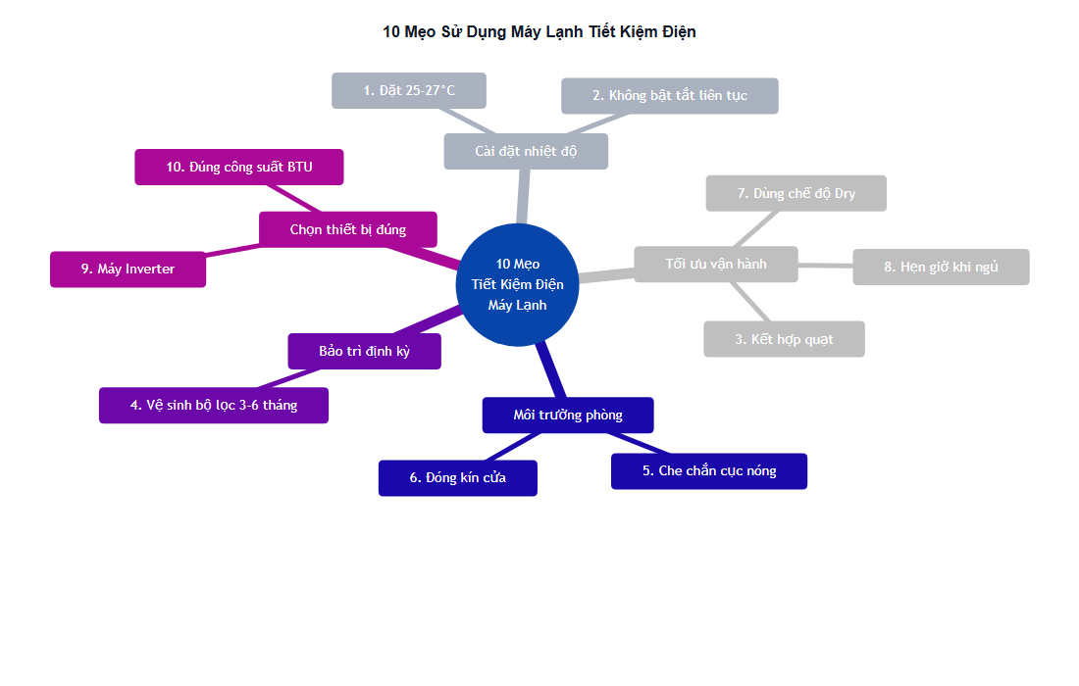
────────────────────────────────────────────────────────────

Tại Sao Máy Lạnh Tiêu Tốn Nhiều Điện?
Máy lạnh tiêu tốn nhiều điện vì máy nén (compressor) phải hoạt động liên tục để duy trì nhiệt độ phòng thấp hơn nhiệt độ ngoài trời — quá trình này đòi hỏi năng lượng lớn, đặc biệt khi nhiệt độ đặt quá thấp hoặc phòng không được cách nhiệt tốt.
Máy nén là linh kiện tiêu thụ điện chủ yếu, chiếm 70–80% tổng công suất của cả thiết bị. Mỗi lần nhiệt độ cài đặt giảm 1°C, máy nén phải tăng công suất thêm 6–8% để bù đắp chênh lệch nhiệt độ. Vì vậy, sự khác biệt giữa đặt 20°C và 26°C về mức tiêu thụ điện là rất đáng kể.
Ngoài ra, môi trường xung quanh cũng ảnh hưởng lớn: cửa hở, ánh nắng trực tiếp vào phòng, hay bộ lọc bẩn đều buộc máy làm việc nhiều hơn để đạt cùng một mức làm mát.
────────────────────────────────────────────────────────────

Nhiệt Độ Máy Lạnh Bao Nhiêu Độ Là Tiết Kiệm Điện?
Nhiệt độ tiết kiệm điện nhất khi dùng máy lạnh là 25–27°C — mức chênh lệch lý tưởng so với nhiệt độ ngoài trời là 6–10°C. Với nhiệt độ Việt Nam phổ biến 35–38°C vào mùa hè, đặt máy lạnh ở 26–28°C là hợp lý nhất về cả hiệu quả làm mát lẫn tiết kiệm điện.
Theo Tổ chức Y tế Thế giới (WHO), nhiệt độ phòng thoải mái cho cơ thể người là 24–26°C. Đặt dưới 23°C không chỉ tốn điện hơn mà còn gây khô da, khô họng, và dễ cảm lạnh.
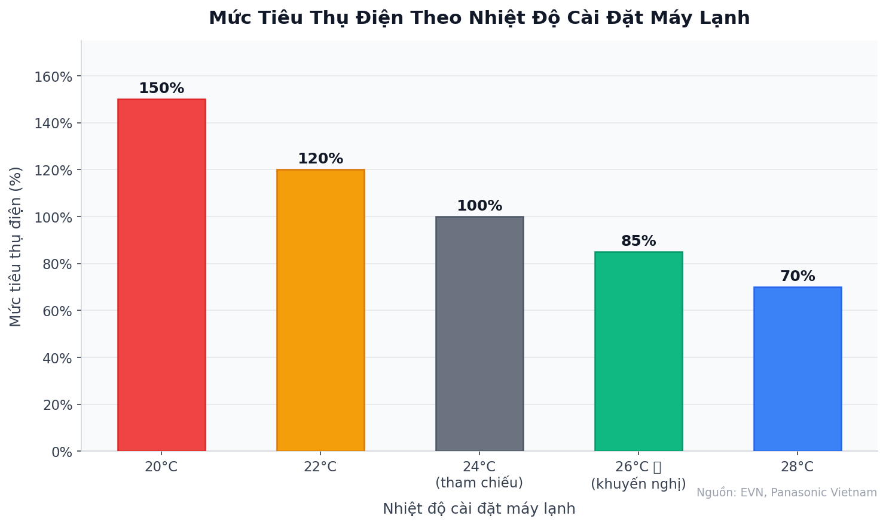

Bảng ước tính tiêu thụ điện theo nhiệt độ cài đặt
Nhiệt độ cài đặt | Mức tiêu thụ điện tương đối | Ghi chú
20°C | Rất cao (~150%) | Không nên dùng thường xuyên
22°C | Cao (~120%) | Chỉ khi nóng bức cực độ
24°C | Trung bình (~100%) | Mức tham chiếu
26°C | Thấp (~85%) | Khuyến nghị
28°C | Rất thấp (~70%) | Khi kết hợp với quạt

Số liệu tương đối, so sánh ở cùng điều kiện phòng. Nguồn: EVN, Panasonic Vietnam.
────────────────────────────────────────────────────────────

10 Cách Sử Dụng Máy Lạnh Tiết Kiệm Điện Hiệu Quả

1. Đặt Nhiệt Độ 25–27°C, Không Để Dưới 24°C
Đây là thay đổi đơn giản nhất nhưng có tác động lớn nhất. Tăng nhiệt độ cài đặt từ 22°C lên 26°C có thể giảm 20–30% điện năng tiêu thụ mà cảm giác trong phòng vẫn mát dễ chịu.
Nếu thấy 26°C vẫn nóng, hãy kết hợp thêm quạt (xem mẹo số 3) thay vì hạ nhiệt độ xuống.

2. Không Bật Tắt Máy Lạnh Liên Tục
Mỗi lần khởi động, máy nén cần tiêu thụ một lượng điện lớn để nén gas từ trạng thái nghỉ — gấp 3–5 lần mức điện khi vận hành ổn định. Bật tắt liên tục nhiều lần trong ngày là nguyên nhân phổ biến khiến hóa đơn điện tăng cao bất thường.
Thay vào đó: Nếu ra ngoài dưới 30 phút, hãy tăng nhiệt độ lên 30–32°C và đóng kín cửa — tiết kiệm hơn là tắt rồi bật lại.

3. Kết Hợp Quạt Để Tăng Hiệu Quả Làm Mát
Quạt lưu thông giúp phân phối khí lạnh đều khắp phòng, tạo cảm giác mát hơn thực tế 2–3°C. Nhờ đó bạn có thể tăng nhiệt độ cài đặt thêm 2°C mà vẫn cảm thấy thoải mái — tương đương tiết kiệm thêm 10–15% điện.
Dùng quạt ở tốc độ thấp, hướng luồng gió xuống hoặc chéo góc phòng để phân tán đều không khí lạnh.

4. Vệ Sinh Bộ Lọc Không Khí 3–6 Tháng/Lần
Bộ lọc không khí (air filter) là bộ phận cần vệ sinh thường xuyên nhất. Khi bộ lọc bị bám bụi, luồng khí qua dàn lạnh bị cản trở, buộc máy nén hoạt động nhiều hơn để đạt nhiệt độ yêu cầu. Bộ lọc bẩn có thể làm giảm 10–15% hiệu suất làm lạnh (EVN, 2024).
Cách vệ sinh đơn giản: tháo bộ lọc, rửa nhẹ bằng nước sạch, để khô tự nhiên rồi lắp lại. Ngoài bộ lọc, nên gọi kỹ thuật viên vệ sinh dàn lạnh và dàn nóng 1–2 lần/năm.
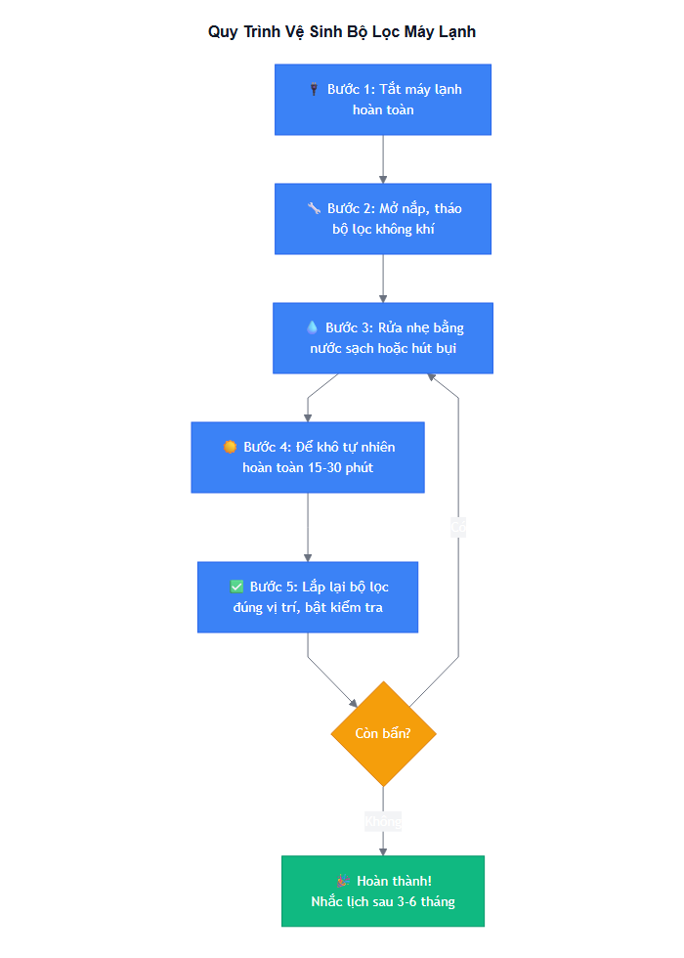

5. Che Chắn Cục Nóng, Tránh Ánh Nắng Trực Tiếp
Cục nóng (dàn nóng) đặt ngoài trời cần thoát nhiệt tốt. Nếu bị ánh nắng chiếu thẳng, nhiệt độ xung quanh cục nóng tăng cao, làm máy nén phải làm việc vất vả hơn để giải nhiệt.
Giải pháp: Lắp mái che hoặc tấm chắn nắng cho cục nóng — nhưng phải đảm bảo khoảng cách thông thoáng tối thiểu 30 cm xung quanh để không cản trở lưu thông khí.

6. Đóng Kín Cửa Và Cách Nhiệt Phòng
Phòng có nhiều khe hở hoặc cửa kính không cách nhiệt sẽ để nhiệt độ bên ngoài "xâm nhập" liên tục, buộc máy lạnh làm việc không ngừng. Dán ron cửa, rèm che cửa sổ vào ban ngày, hoặc dán phim cách nhiệt cho cửa kính có thể giảm tải cho máy lạnh đáng kể.

7. Sử Dụng Chế Độ Dry (Hút Ẩm) Khi Trời Ẩm
Chế độ Dry trên máy lạnh hoạt động bằng cách hút ẩm không khí thay vì làm lạnh trực tiếp — tiêu thụ ít điện hơn chế độ Cool khoảng 20–30%. Chế độ này phù hợp vào những ngày trời ẩm nhưng không quá nóng (dưới 32°C), đặc biệt vào mùa mưa ở miền Nam hoặc mùa nồm ở miền Bắc.

8. Dùng Tính Năng Hẹn Giờ (Timer) Khi Ngủ
Khi ngủ, cơ thể người chịu được nhiệt độ cao hơn so với lúc thức. Hẹn giờ tắt máy sau 2–3 giờ hoặc tăng nhiệt độ tự động lên 28–29°C sau nửa đêm giúp tiết kiệm 15–25% điện trong ca ban đêm mà không ảnh hưởng đến giấc ngủ.

9. Chọn Máy Lạnh Inverter Nếu Dùng Nhiều Giờ/Ngày
Máy lạnh Inverter là máy lạnh sử dụng bộ điều tốc biến tần, cho phép máy nén điều chỉnh tốc độ linh hoạt thay vì chỉ có 2 trạng thái bật/tắt như máy thường.
Máy Inverter tiết kiệm 15–20% điện so với máy non-Inverter cùng công suất khi dùng liên tục 6–8 giờ/ngày (Panasonic Vietnam, 2025). Điểm hòa vốn thường đạt được sau 2–3 năm sử dụng nhờ tiết kiệm điện tích lũy.

10. Chọn Đúng Công Suất Máy Lạnh Cho Diện Tích Phòng
Máy lạnh có công suất quá nhỏ so với diện tích phòng sẽ phải chạy hết công suất liên tục mà không đạt được nhiệt độ yêu cầu — vừa tốn điện, vừa chóng hỏng.
Diện tích phòng | Công suất phù hợp (BTU) | Ví dụ model phổ biến
10–15 m² | 9,000 BTU | 1 HP
15–20 m² | 12,000 BTU | 1.5 HP
20–30 m² | 18,000 BTU | 2 HP
30–40 m² | 24,000 BTU | 2.5 HP

Bảng tham khảo cho phòng tiêu chuẩn, trần cao 3m, ở Việt Nam. Phòng nhiều cửa kính hoặc tầng cao nên chọn BTU cao hơn 10–15%.
────────────────────────────────────────────────────────────

Chi Phí Điện Thực Tế Khi Dùng Máy Lạnh Là Bao Nhiêu?
Chi phí điện hàng tháng của máy lạnh phụ thuộc vào 3 yếu tố: công suất (HP), số giờ sử dụng mỗi ngày, và giá điện bậc thang. Bảng dưới đây tính toán theo giá điện sinh hoạt bậc 3 tại Việt Nam (2.858 đồng/kWh theo EVN 2024).
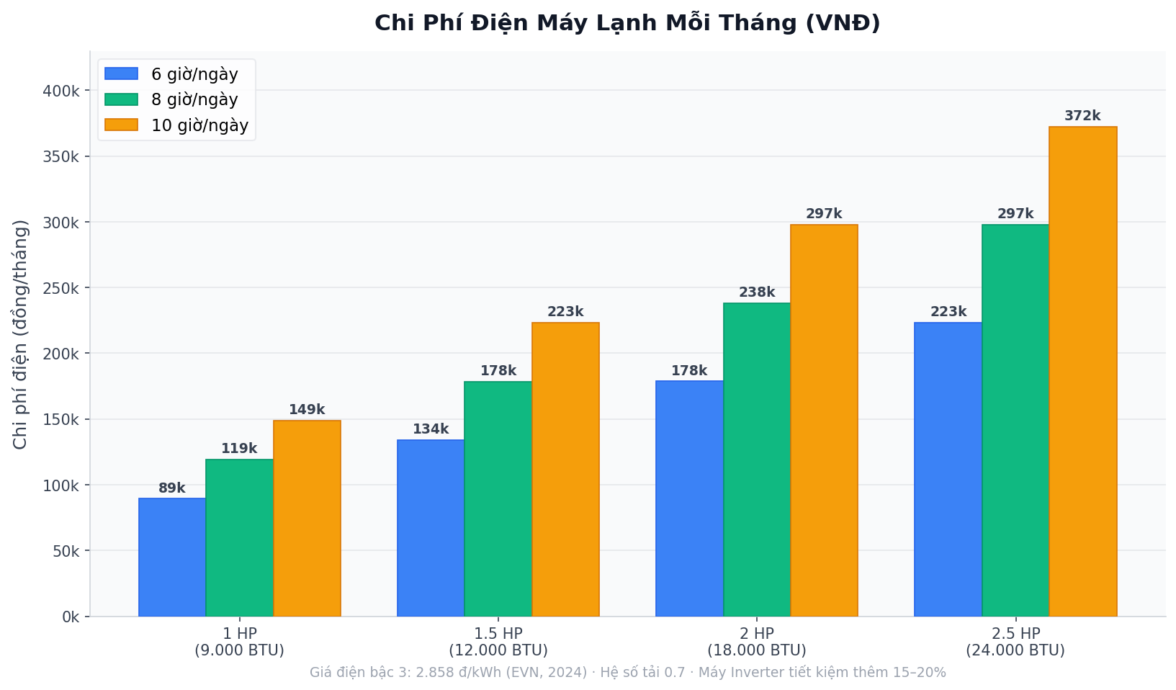

Bảng tính chi phí điện máy lạnh theo công suất và số giờ dùng
Công thức: Điện tiêu thụ (kWh) = Công suất (kW) × Giờ dùng/ngày × 30 ngày × 0.7 (hệ số tải thực tế)
Công suất | kW tương đương | 6h/ngày | 8h/ngày | 10h/ngày
1 HP (9,000 BTU) | 0.746 kW | ~89.400đ | ~119.200đ | ~149.000đ
1.5 HP (12,000 BTU) | 1.119 kW | ~134.000đ | ~178.600đ | ~223.300đ
2 HP (18,000 BTU) | 1.492 kW | ~178.700đ | ~238.300đ | ~297.800đ
2.5 HP (24,000 BTU) | 1.865 kW | ~223.400đ | ~297.800đ | ~372.300đ

Tính theo giá điện bậc 3: 2.858 đồng/kWh (EVN, 2024). Hệ số tải 0.7 là mức trung bình thực tế — máy không chạy hết công suất liên tục. Máy Inverter tiết kiệm thêm 15–20% so với các con số trên.
Ví dụ thực tế: Gia đình 3 người tại TP.HCM, 2 phòng ngủ dùng máy 1.5HP mỗi phòng, bật 8h/ngày → tiền điện chỉ riêng máy lạnh ≈ 357.000đ/tháng. Nếu hạ nhiệt độ từ 22°C xuống 26°C và kết hợp quạt → tiết kiệm ước tính 100.000–150.000đ/tháng (khoảng 30–40%).
────────────────────────────────────────────────────────────

Máy Lạnh Inverter và Non-Inverter: Loại Nào Tiết Kiệm Điện Hơn?
Máy lạnh Inverter tiết kiệm điện hơn non-Inverter trong điều kiện sử dụng dài giờ (trên 6 giờ/ngày), nhưng non-Inverter có thể phù hợp hơn nếu chỉ dùng ngắn giờ hoặc ngân sách hạn chế.
Tiêu chí | Inverter | Non-Inverter | Phù hợp cho ai
Tiết kiệm điện | Cao (15–20%) | Thấp hơn | Dùng nhiều giờ/ngày
Giá mua | Cao hơn 20–30% | Rẻ hơn | Ngân sách thấp
Tuổi thọ | Dài hơn | Ngắn hơn | Muốn đầu tư lâu dài
Độ ồn | Thấp hơn | Cao hơn | Phòng ngủ, văn phòng
Điểm hòa vốn | 2–3 năm | — | Dùng từ 3 năm trở lên

Lưu ý phân biệt: Máy lạnh Inverter khác với máy lạnh thường ở bộ điều tốc biến tần — không phải tất cả máy "tiết kiệm điện" trên thị trường đều là Inverter. Kiểm tra nhãn năng lượng (số sao) trên máy để biết mức tiêu thụ thực tế.
────────────────────────────────────────────────────────────

Chế Độ Nào Trên Máy Lạnh Tiết Kiệm Điện Nhất?
Chế độ Dry (hút ẩm) tiêu thụ ít điện nhất trong các chế độ vận hành của máy lạnh, tiếp theo là chế độ Fan (quạt), rồi đến Cool (làm lạnh). Chế độ Auto (tự động) thường cân bằng giữa làm mát và tiết kiệm điện tốt hơn khi để nhiệt độ cố định.
Chế độ | Mức tiêu thụ điện | Khi nào dùng
Cool | Cao nhất | Trời nóng trên 35°C
Dry | Thấp hơn Cool 20–30% | Trời ẩm, dưới 32°C
Fan | Rất thấp (chỉ quạt gió) | Thông gió, không làm lạnh
Auto | Trung bình, tự điều chỉnh | Dùng hàng ngày
Sleep | Thấp (tăng dần nhiệt độ) | Ban đêm
Eco/Energy Save | Thấp | Khi không cần lạnh nhanh

────────────────────────────────────────────────────────────

Câu Hỏi Thường Gặp (FAQ)

Có nên tắt máy lạnh khi ra ngoài ngắn không?
Nếu ra ngoài dưới 30 phút, không nên tắt máy — hãy tăng nhiệt độ lên 30–32°C và đóng kín cửa. Lý do: mỗi lần khởi động lại, máy nén tiêu thụ điện gấp 3–5 lần so với khi đang vận hành bình thường. Với thời gian vắng mặt trên 1 giờ thì nên tắt máy.

Nên vệ sinh máy lạnh bao lâu một lần?
Bộ lọc không khí nên vệ sinh 3 tháng/lần nếu dùng hàng ngày, hoặc 6 tháng/lần nếu dùng theo mùa. Toàn bộ máy (dàn lạnh, dàn nóng, đường ống) nên bảo trì 1–2 lần/năm bởi kỹ thuật viên chuyên nghiệp. Bộ lọc bẩn làm giảm hiệu suất 10–15% và tăng tương ứng chi phí điện.

Máy lạnh Inverter có thực sự tiết kiệm điện hơn không?
Có, nhưng lợi thế rõ ràng nhất khi dùng liên tục từ 6 giờ/ngày trở lên. Máy Inverter tiết kiệm 15–20% điện năng so với non-Inverter cùng công suất trong điều kiện này (Panasonic Vietnam, 2025). Nếu chỉ dùng 2–3 giờ/ngày, mức chênh lệch không đủ để bù đắp chênh lệch giá mua ban đầu trong thời gian hợp lý.

Bật quạt cùng máy lạnh có thực sự giúp tiết kiệm điện không?
Có. Quạt giúp lưu thông không khí lạnh đều khắp phòng, tạo cảm giác mát hơn nhiệt độ thực tế 2–3°C. Nhờ đó bạn có thể tăng nhiệt độ máy lạnh thêm 2°C mà vẫn cảm thấy dễ chịu — tương đương giảm 10–15% điện tiêu thụ. Dùng quạt ở tốc độ thấp là đủ để lưu thông không khí.

Nhiệt độ bao nhiêu là tốt cho sức khỏe khi ngủ?
Theo WHO, nhiệt độ phòng ngủ lý tưởng là 24–26°C. Đặt quá lạnh (dưới 22°C) khi ngủ gây khô mũi họng, dễ cảm lạnh, và làm gián đoạn giấc ngủ sâu. Dùng chế độ Sleep hoặc hẹn giờ tăng nhiệt độ dần sau 2 giờ ngủ là cách cân bằng tốt nhất giữa tiết kiệm điện và sức khỏe.
────────────────────────────────────────────────────────────

Kết Luận
Sử dụng máy lạnh tiết kiệm điện không đòi hỏi đầu tư lớn — chỉ cần thay đổi một vài thói quen là đã giảm được đáng kể hóa đơn điện mùa hè:
- Đặt nhiệt độ 25–27°C thay vì 20–22°C
- Kết hợp quạt để tăng thêm 2°C mà vẫn mát
- Không bật tắt liên tục — tắt hẳn khi vắng trên 1 giờ
- Vệ sinh bộ lọc 3–6 tháng/lần để duy trì hiệu suất
- Chọn máy Inverter nếu dùng nhiều giờ/ngày
Thực hiện đồng thời 5 điều trên, nhiều gia đình đã giảm được 30–50% chi phí điện từ máy lạnh trong mùa hè. Không có lý do gì để không bắt đầu ngay từ hôm nay.
Nếu bạn muốn kiểm soát thêm chi phí điện văn phòng hoặc tìm hiểu về các thiết bị điện tiết kiệm năng lượng khác, hãy xem thêm các bài viết chuyên sâu tại seongon.com.
────────────────────────────────────────────────────────────

